江苏省2010年第六次全国人口普查主要数据公报
发布日期：2011-05-01

根据《全国人口普查条例》和《国务院关于开展第六次全国人口普查的通知》，我国以2010年11月1日零时为标准时点进行了第六次全国人口普查[2]。在国务院、省政府和地方各级人民政府的统一领导下，在全体普查对象的支持配合下，通过广大普查工作人员的艰苦努力，圆满完成了人口普查任务。现将快速汇总的主要数据公布如下：
一、全省常住人口
全省常住人口[3]为78659903人，同第五次全国人口普查2000年11月1日零时的74382809人相比，十年共增加4277094人，增长5.75%，年平均增长率为0.56%。
二、家庭户人口
全省常住人口中，家庭户[4]24393386户，家庭户人口为71680093人，平均每个家庭户的人口为2.94人，比2000年第五次全国人口普查的3.23人减少0.29人。
三、性别构成
全省常住人口中，男性人口为39630233人，占50.38%；女性人口为39029670人，占49.62%。总人口性别比（以女性为100，男性对女性的比例）由2000年第五次全国人口普查的102.58下降为101.54。
四、年龄构成
全省常住人口中，0-14岁人口为10230180人，占13.01%；15-64岁人口为59861916人，占76.10%；65岁及以上人口为8567807人，占10.89%。同2000年第五次全国人口普查相比，0-14岁人口的比重下降6.64个百分点，15-64岁人口的比重上升4.51个百分点，65岁及以上人口的比重上升2.13个百分点。
五、各种受教育程度人口
全省常住人口中，具有大学（指大专以上）文化程度的人口为8506817人；具有高中文化（含中专）程度的人口为12697799人；具有初中文化程度的人口为30417500人；具有小学文化程度的人口为19016862人（以上各种受教育程度的人包括各类学校的毕业生、肄业生和在校生）。
同2000年第五次全国人口普查相比，每10万人中具有大学文化程度的由3917人上升为10815人；具有高中文化程度的由13039人上升为16143人；具有初中文化程度的由36372人上升为38670人；具有小学文化程度的由32881人下降为24176人。
全省常住人口中，文盲人口（15岁及以上不识字的人）为2995352人，同2000年第五次全国人口普查相比，文盲人口减少1698203人，文盲率[5]由6.31%下降为3.81%，下降2.50个百分点。
六、人口地区分布
全省常住人口的地区分布如下：（见上图）

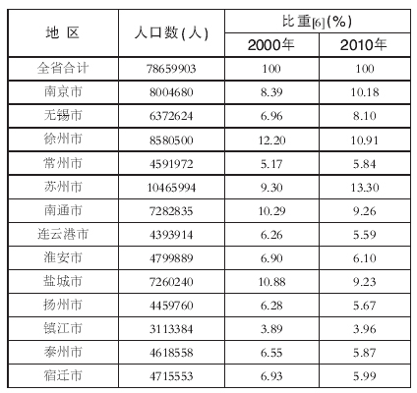
注释：
[1]本公报数据均为初步汇总数。
[2]普查登记的对象是指普查标准时点在中华人民共和国境内的自然人以及在中华人民共和国境外但未定居的中国公民，不包括在中华人民共和国境内短期停留的港澳台居民和外籍人员。“境内”指我国海关关境以内，“境外”指我国海关关境以外。
[3]省及各省辖市的人口，是普查登记的2010年11月1日零时的常住人口。常住人口包括，居住在本乡镇街道、户口在本乡镇街道或户口待定的人；居住在本乡镇街道、离开户口所在的乡镇街道半年以上的人；户口在本乡镇街道、外出不满半年或在境外工作学习的人。
[4]家庭户是指以家庭成员关系为主、居住一处共同生活的人组成的户。
[5]文盲率是指全省常住人口中15岁及以上不识字人口所占比重。
[6]指各省辖市的常住人口占全省常住人口的比重。
2011年4月30日

